МЭРИЯ ГОРОДА НОВОСИБИРСКА

ПОСТАНОВЛЕНИЕ

От 06.02.2014 № 907

Об утверждении проекта межевания территории квартала 57 в границах проекта планировки территории, ограниченной границей города Новосибирска, полосой отвода железной дороги, границей Первомайского района, в Советском районе

В целях выделения элементов планировочной структуры, установления параметров планируемого развития элементов планировочной структуры, с учетом заключения по результатам публичных слушаний, в соответствии с Градостроительным кодексом Российской Федерации, решением Совета депутатов города Новосибирска от 21.05.2008 № 966 «О Порядке подготовки документации по планировке территории города Новосибирска», постановлениями мэрии города Новосибирска от 21.09.2012 № 9615 «Об утверждении проекта планировки территории, ограниченной границей города Новосибирска, полосой отвода железной дороги, границей Первомайского района, в Советском районе», от 18.06.2013 № 5707 «О подготовке проекта межевания территории квартала 57 в границах проекта планировки территории, ограниченной границей города Новосибирска, полосой отвода железной дороги, границей Первомайского района, в Советском районе»
ПОСТАНОВЛЯЮ:
1. Утвердить проект межевания территории квартала 57 в границах проекта планировки территории, ограниченной границей города Новосибирска, полосой отвода железной дороги, границей Первомайского района, в Советском районе (приложение).
2. Департаменту строительства и архитектуры мэрии города Новосибирска разместить постановление на официальном сайте города Новосибирска.
3. Департаменту информационной политики мэрии города Новосибирска в течение семи дней обеспечить опубликование постановления в установленном порядке.
4. Контроль за исполнением постановления возложить на заместителя мэра города Новосибирска - начальника департамента строительства и архитектуры мэрии города Новосибирска.
Исполняющий обязанности  мэра города Новосибирска | В. М. Знатков

Степаненкова
2275035
ГУАГ
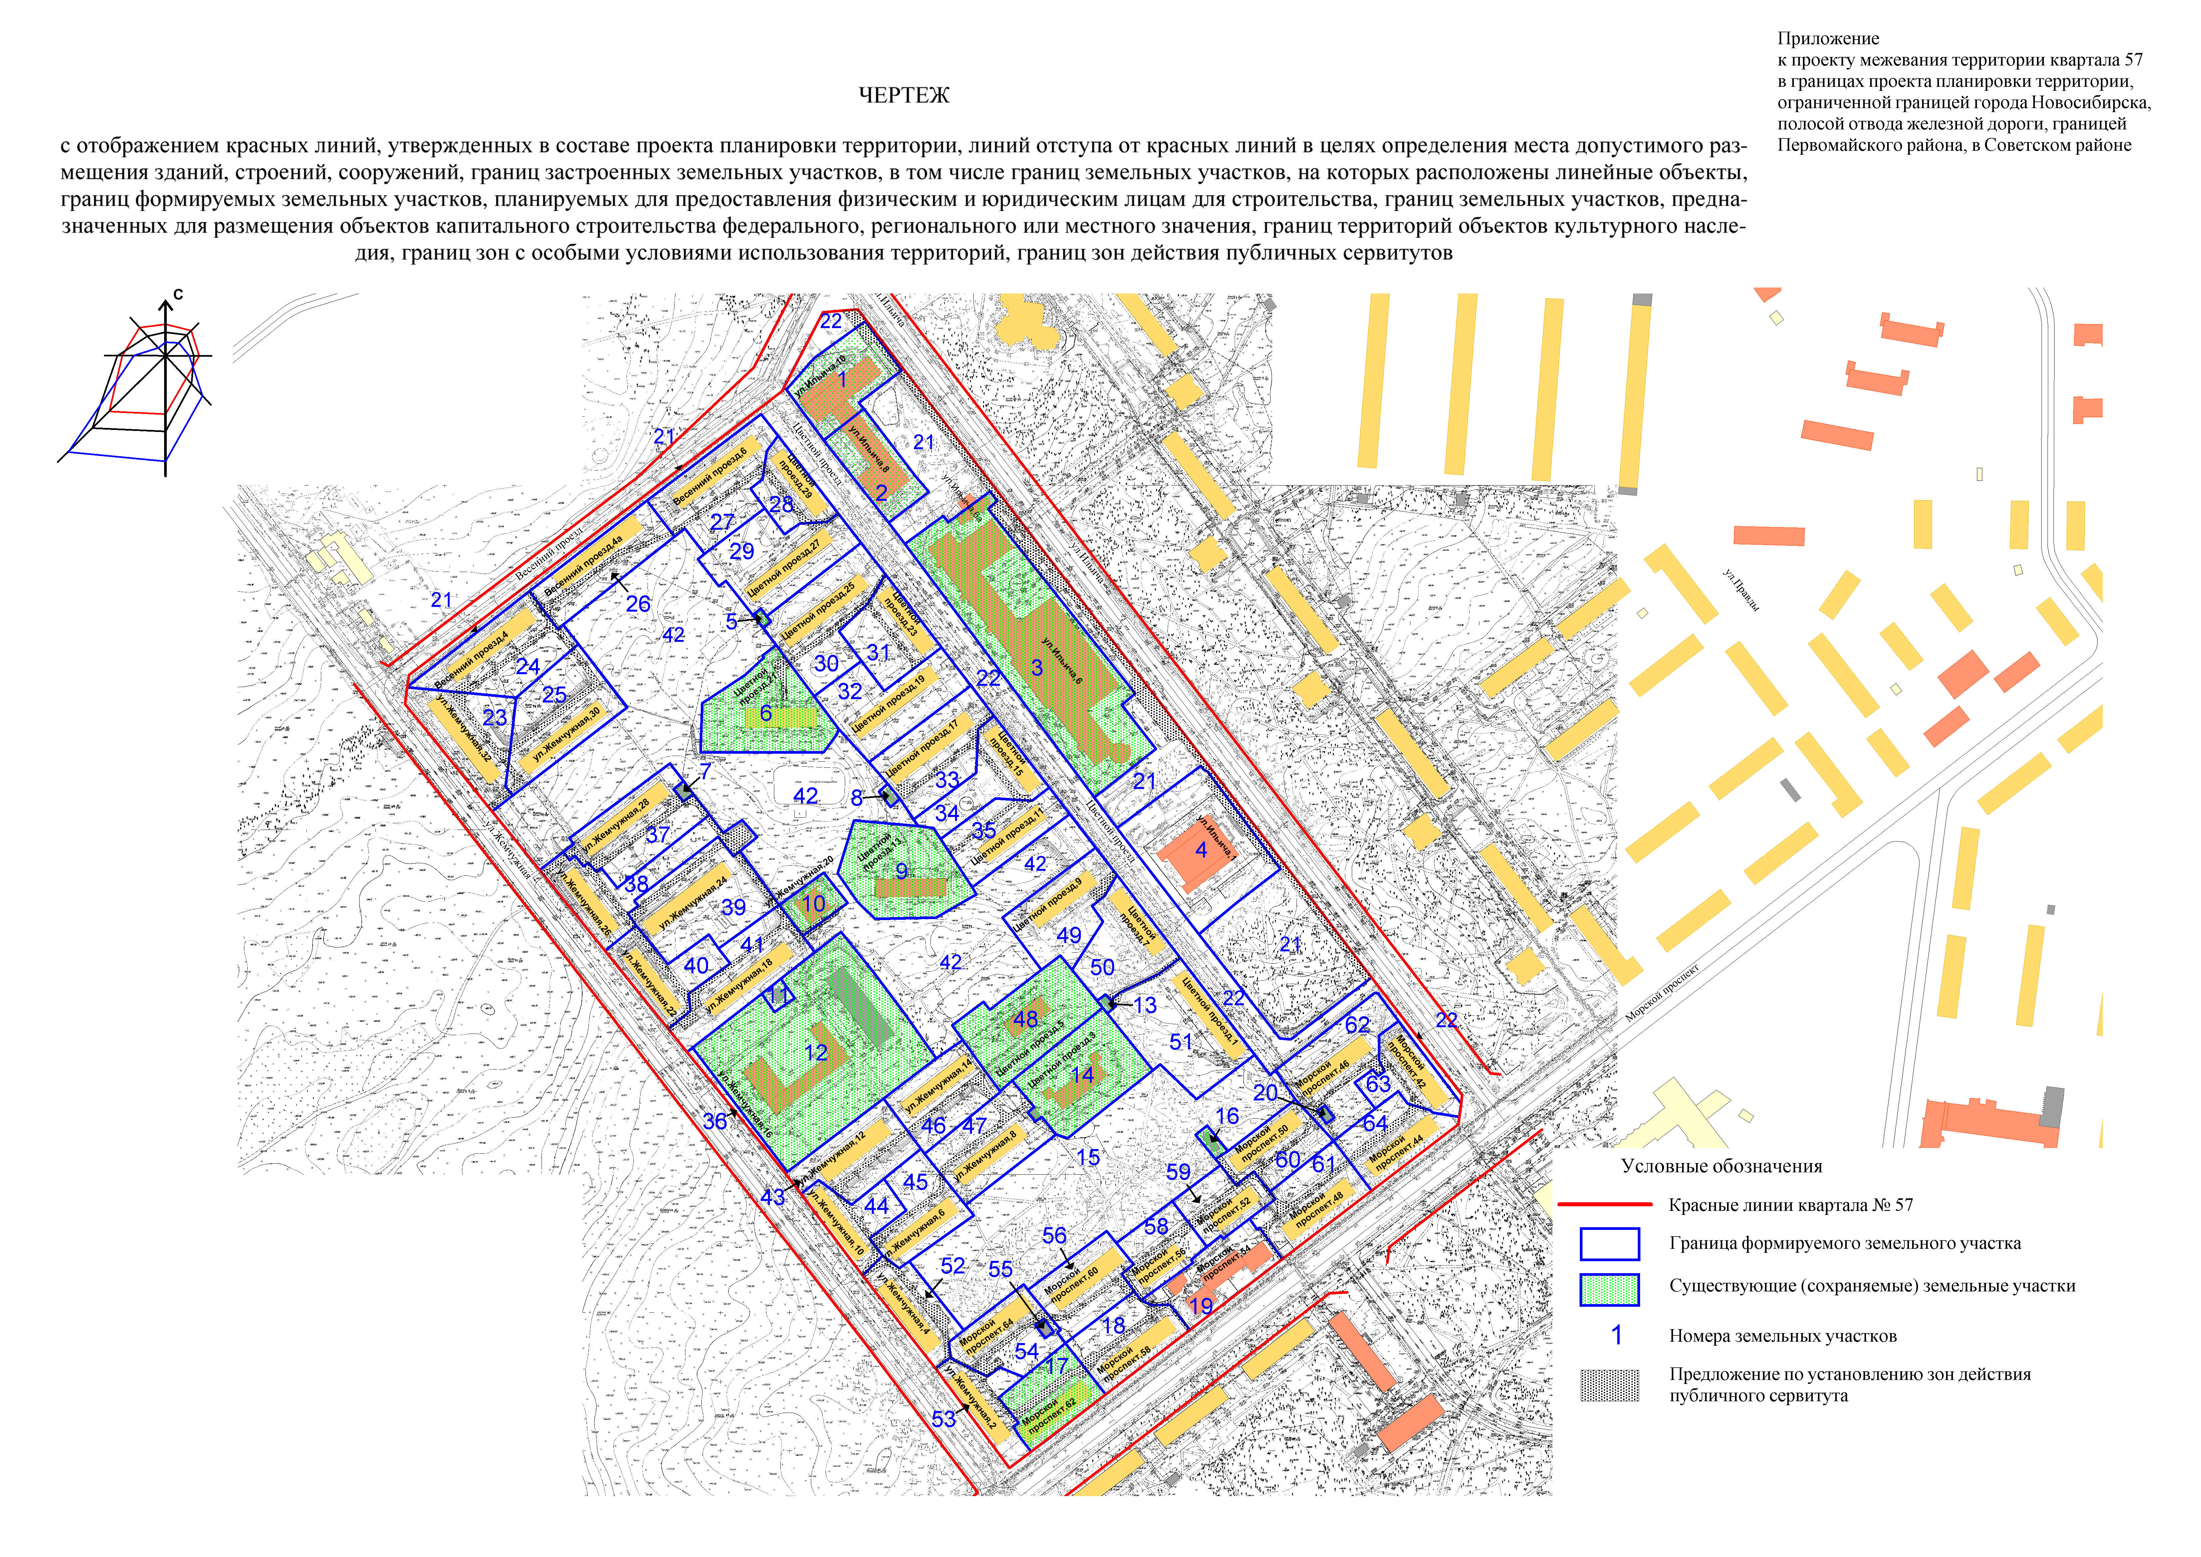

Экспликация сохраняемых земельных участков

Номер  земельного участка | Кадастровый  номер  земельного  участка | Назначение земельного участка | Площадь  участка,  га

1 | 2 | 3 | 4
1 | 54:35:091545:3 | Занимаемый зданием общественного назначения (гостиница) | 0,3535
2 | 54:35:091545:1 | Занимаемый зданием общественного назначения (отделение связи) | 0,2799
3 | 54:35:091545:4 | Занимаемый зданием общественного назначения (торговый центр) | 1,4592
5 | 54:35:091540:77 | Занимаемый инженерным сооружением | 0,0089
6 | 54:35:091540:73 | Занимаемый детским садом № 302 | 0,5024
7 | 54:35:091540:78 | Занимаемый инженерным сооружением | 0,0107
8 | 54:35:091540:79 | Занимаемый инженерным сооружением | 0,0124
9 | 54:35:091540:74 | Занимаемый детским садом № 300 | 0,5180
10 | 54:35:091540:80 | Занимаемый клиникой НИИТО | 0,1132
11 | 54:35:091540:64 | Занимаемый инженерным сооружением (РУ-10, 3в) | 0,0293
12 | 54:35:091540:63 | Занимаемый зданием школы № 162 и зданием производственного назначения (мастерские) | 1,5341
13 | 54:35:091540:82 | Занимаемый инженерным сооружением (ТП № 78) | 0,0093
14 | 54:35:091540:76 | Занимаемый частной школой Юнион и инженерным сооружением (ТП № 28) | 0,4907
16 | 54:35:091540:81 | Занимаемый инженерным сооружением (РП-11) | 0,0248
17 | 54:35:091540:24 | Занимаемый жилым домом | 0,3021
20 | 54:35:091540:65 | Занимаемый инженерным сооружением (ТП № 8в) | 0,0080
48 | 54:35:091540:85 | Занимаемый детским садом № 197 | 0,4944
 |  | Итого: | 6,1509

Экспликация формируемых земельных участков

Номер  земельного участка | Назначение земельного участка | Площадь участка,  га

1 | 2 | 3
4 | Здание общественного назначения | 0,7294
15 | Городские леса, лесопаркаи, участками древесно-кустар-никовой растительности, объекты благоустройства | 2,0194
18 | Многоквартирные жилые дома, в том числе со встроены-ми или встроенно-пристроенными помещениями общественного назначения | 0,3356
19 | Здания общественного назначения | 0,3397
21 | Городские леса, лесопарки, участки древесно-кустар-никовой растительности, искусственные дорожные сооружения, объекты благоустройства | 2,0016
22 | Искусственные дорожные сооружения, объекты благоустройства | 1,6508
23 | Многоквартирные жилые дома, в том числе со встроенными или встроенно-пристроенными помещениями общественного назначения | 0,4098
24 | Многоквартирные жилые дома, в том числе со встроенными или встроенно-пристроенными помещениями общественного назначения | 0,4619
25 | Многоквартирные жилые дома, в том числе со встроенными или встроенно-пристроенными помещениями общественного назначения | 0,4767
26 | Многоквартирные жилые дома, в том числе со встроенными или встроенно-пристроенными помещениями общественного назначения | 0,3638
27 | Многоквартирные жилые дома, в том числе со встроенными или встроенно-пристроенными помещениями общественного назначения | 0,4596
28 | Многоквартирные жилые дома, в том числе со встроенными или встроенно-пристроенными помещениями общественного назначения | 0,2187
29 | Многоквартирные жилые дома, в том числе со встроенными или встроенно-пристроенными помещениями общественного назначения | 0,4858
30 | Многоквартирные жилые дома, в том числе со встроенными или встроенно-пристроенными помещениями общественного назначения | 0,4722
31 | Многоквартирные жилые дома, в том числе со встроенными или встроенно-пристроенными помещениями общественного назначения | 0,3055
32 | Многоквартирные жилые дома, в том числе со встроенными или встроенно-пристроенными помещениями общественного назначения | 0,4439
33 | Многоквартирные жилые дома, в том числе со встроенными или встроенно-пристроенными помещениями общественного назначения | 0,4202
34 | Многоквартирные жилые дома, в том числе со встроенными или встроенно-пристроенными помещениями общественного назначения | 0,311
35 | Многоквартирные жилые дома, в том числе со встроенными или встроенно-пристроенными помещениями общественного назначения | 0,3169
36 | Городские леса, лесопарки, участки древесно-кустар-никовой растительности, искусственные дорожные сооружения, объекты благоустройства | 0,0388
37 | Многоквартирные жилые дома, в том числе со встроенными или встроенно-пристроенными помещениями общественного назначения | 0,4308
38 | Многоквартирные жилые дома, в том числе со встроенными или встроенно-пристроенными помещениями общественного назначения | 0,4091
39 | Многоквартирные жилые дома, в том числе со встроенными или встроенно-пристроенными помещениями общественного назначения | 0,5332
40 | Многоквартирные жилые дома, в том числе со встроенными или встроенно-пристроенными помещениями общественного назначения | 0,302
41 | Многоквартирные жилые дома, в том числе со встроенными или встроенно-пристроенными помещениями общественного назначения | 0,4185
42 | Городские леса, лесопарки, участки древесно-кустар-никовой растительности, объекты благоустройства | 4,197
43 | Многоквартирные жилые дома, в том числе со встроенными или встроенно-пристроенными помещениями общественного назначения | 0,3568
44 | Многоквартирные жилые дома, в том числе со встроенными или встроенно-пристроенными помещениями общественного назначения | 0,2416
45 | Многоквартирные жилые дома, в том числе со встроенными или встроенно-пристроенными помещениями общественного назначения | 0,3179
46 | Многоквартирные жилые дома, в том числе со встроенными или встроенно-пристроенными помещениями общественного назначения | 0,3453
47 | Многоквартирные жилые дома, в том числе со встроенными или встроенно-пристроенными помещениями общественного назначения | 0,3976
49 | Многоквартирные жилые дома, в том числе со встроенными или встроенно-пристроенными помещениями общественного назначения | 0,3759
50 | Многоквартирные жилые дома, в том числе со встроенными или встроенно-пристроенными помещениями общественного назначения | 0,3614
51 | Многоквартирные жилые дома, в том числе со встроенными или встроенно-пристроенными помещениями общественного назначения | 0,5638
52 | Многоквартирные жилые дома, в том числе со встроенными или встроенно-пристроенными помещениями общественного назначения | 0,2569
53 | Многоквартирные жилые дома, в том числе со встроенными или встроенно-пристроенными помещениями общественного назначения | 0,226
54 | Многоквартирные жилые дома, в том числе со встроенными или встроенно-пристроенными помещениями общественного назначения | 0,319
55 | Трансформаторная подстанция | 0,0094
56 | Многоквартирные жилые дома, в том числе со встроенными или встроенно-пристроенными помещениями общественного назначения | 0,3209
58 | Многоквартирные жилые дома, в том числе со встроенными или встроенно-пристроенными помещениями общественного назначения | 0,2466
59 | Многоквартирные жилые дома, в том числе со встроенными или встроенно-пристроенными помещениями общественного назначения | 0,231
60 | Многоквартирные жилые дома, в том числе со встроенными или встроенно-пристроенными помещениями общественного назначения | 0,275
61 | Многоквартирные жилые дома, в том числе со встроенными или встроенно-пристроенными помещениями общественного назначения | 0,3497
62 | Многоквартирные жилые дома, в том числе со встроенными или встроенно-пристроенными помещениями общественного назначения | 0,4476
63 | Многоквартирные жилые дома, в том числе со встроенными или встроенно-пристроенными помещениями общественного назначения | 0,2526
64 | Многоквартирные жилые дома, в том числе со встроенными или встроенно-пристроенными помещениями общественного назначения | 0,3107
 | Итого: | 24,7576

Итого: 30,9085 га.
Площадь квартала = 30,9085га.
За красной линией - 0,0000 га.

_____________
Приложение
УТВЕРЖДЕНО
постановлением мэрии
города Новосибирска
от 06.02.2014 № 907

ПРОЕКТ
межевания территории квартала 57 в границах проекта планировки территории, ограниченной границей города Новосибирска, полосой отвода железной
дороги, границей Первомайского района, в Советском районе

Чертеж с отображением красных линий, утвержденных в составе проекта планировки территории, линий отступа от красных линий в целях определения места допустимого размещения зданий, строений, сооружений, границ застроенных земельных участков, в том числе границ земельных участков, на которых расположены линейные объекты, границ формируемых земельных участков, планируемых для предоставления физическим и юридическим лицам для строительства, границ земельных участков, предназначенных для размещения объектов капитального строительства федерального, регионального или местного значения, границ территорий объектов культурного наследия, границ зон с особыми условиями использования территорий, границ зон действия публичных сервитутов (приложение).

_____________

